
Об утверждении регламента государственной услуги "Выдача направления детям с ограниченными возможностями в специальные коррекционные и другие организации для получения медицинских, специальных образовательных и специальных социальных услуг"
Утративший силу
Постановление акимата Павлодарской области от 23 августа 2017 года № 261/5. Зарегистрировано Департаментом юстиции Павлодарской области 21 сентября 2017 года № 5626. Утратило силу постановлением акимата Павлодарской области от 30 октября 2020 года № 231/5 (вводится в действие по истечении десяти календарных дней после дня его первого официального опубликования)
Сноска. Утратило силу постановлением акимата Павлодарской области от 30.10.2020 № 231/5 (вводится в действие по истечении десяти календарных дней после дня его первого официального опубликования).
В соответствии с пунктом 3 статьи 16 Закона Республики Казахстан от 15 апреля 2013 года "О государственных услугах" акимат Павлодарской области ПОСТАНОВЛЯЕТ:
1. Утвердить прилагаемый регламент государственной услуги "Выдача направления детям с ограниченными возможностями в специальные коррекционные и другие организации для получения медицинских, специальных образовательных и специальных социальных услуг".
2. Государственному учреждению "Управление образования Павлодарской области" в установленном законодательством порядке обеспечить:
государственную регистрацию настоящего постановления в территориальном органе юстиции;
официальное опубликование настоящего постановления;
размещение настоящего постановления на интернет-ресурсе акимата Павлодарской области.
3. Контроль за исполнением настоящего постановления возложить на заместителя акима области Бегентаева М.М.
4. Настоящее постановление вводится в действие по истечении десяти календарных дней после дня его первого официального опубликования.
Аким области | Б. Бакауов
Утвержден
постановлением акимата
Павлодарской области
от "23" августа 2017 г. № 261/5
Регламент государственной услуги
"Выдача направления детям с ограниченными возможностями в специальные
коррекционные и другие организации для получения медицинских, специальных
образовательных и специальных социальных услуг"
Глава 1. Общие положения
1. Государственная услуга "Выдача направления детям с ограниченными возможностями в специальные коррекционные и другие организации для получения медицинских, специальных образовательных и специальных социальных услуг" (далее - государственная услуга) оказывается психолого-медико-педагогическими консультациями Павлодарской области (далее - услугодатель).
Прием заявления и выдача результата оказания государственной услуги осуществляется через канцелярию услугодателя.
2. Форма оказания государственной услуги: бумажная.
3. Результат оказания государственной услуги:
1) выдача направления по форме согласно приложению 1 к стандарту государственной услуги "Выдача направления детям с ограниченными возможностями в специальные коррекционные и другие организации для получения медицинских, специальных образовательных и специальных социальных услуг", утвержденному приказом Министра образования и науки Республики Казахстан от 14 марта 2017 года № 120 (далее – Стандарт);
2) оказание консультативной помощи родителям.
Глава 2. Описание порядка действий структурных подразделений (работников)
услугодателя в процессе оказания государственной услуги
4. Основанием для начала процедуры (действия) по оказанию государственной услуги является заявление услугополучателя с предоставлением необходимых документов, указанных в пункте 9 Стандарта.
5. Содержание каждой процедуры (действия), входящей в состав процесса оказания государственной услуги, длительность и последовательность ее выполнения, в том числе этапы прохождения процедур (действий):
1) сотрудник канцелярии услугодателя осуществляет прием и регистрацию полученных от услугополучателя документов, сверяет копии с оригиналами документов, возвращает оригиналы услугополучателю и передает на рассмотрение руководителю услугодателя – 15 (пятнадцать) минут.
В случаях представления услугополучателем неполного пакета документов согласно перечню, предусмотренному Стандартом, и (или) документов с истекшим сроком действия услугодатель отказывает в приеме пакета документов;
2) руководитель услугодателя рассматривает документы и определяет ответственного исполнителя – 15 (пятнадцать) минут;
3) ответственный исполнитель услугодателя оформляет направление по форме согласно приложению 1 к Стандарту, оказывает консультативную помощь родителям, либо отказ в оказании государственной услуги на основании пункта 10 Стандарта и передает результат оказания государственной услуги на рассмотрение и подписание руководителю услугодателя – 7 (семь) часов;
4) руководитель услугодателя рассматривает и подписывает результат оказания государственной услуги – 15 (пятнадцать) минут;
5) сотрудник канцелярии услугодателя регистрирует результат оказания государственной услуги и выдает услугополучателю – 15 (пятнадцать) минут.
6. Результат (процедуры) действия оказания государственной услуги:
1) выдача направления по форме согласно приложению 1 к Стандарту;
2) оказание консультативной помощи родителям.
Глава 3. Описание порядка взаимодействия структурных подразделений (работников)
услугодателя в процессе оказания государственной услуги
7. Перечень структурных подразделений (работников) услугодателя, которые участвуют в процессе оказания государственной услуги:
1) сотрудник канцелярии услугодателя;
2) руководитель услугодателя;
3) ответственный исполнитель услугодателя.
8. Описание последовательности процедур (действий) между структурными подразделениями (работниками) с указанием длительности каждой процедуры (действия) сопровождается в справочнике бизнес-процессов оказания государственной услуги согласно приложению к настоящему регламенту.
Глава 4. Описание порядка взаимодействия
с "Государственной корпорацией "Правительство для граждан",
а также порядка использования информационных систем
в процессе оказания государственной услуги
9. Государственная услуга через некоммерческое акционерное общество "Государственная корпорация "Правительство для граждан" и веб-портал "электронного правительства" не оказывается.
Приложение
к регламенту государственной
услуги "Выдача направления
детям с ограниченными
возможностями в специальные
коррекционные и другие
организации для получения
медицинских, специальных
образовательных и специальных
социальных услуг"
Справочник бизнес-процессов оказания государственной услуги
"Выдача направления детям с ограниченными возможностями в специальные
коррекционные и другие организации для получения медицинских, специальных
образовательных и специальных социальных услуг"

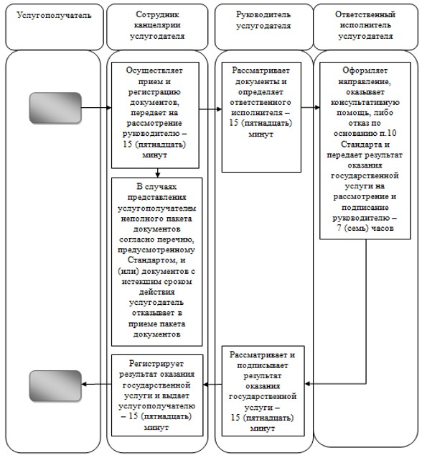

Условные обозначения

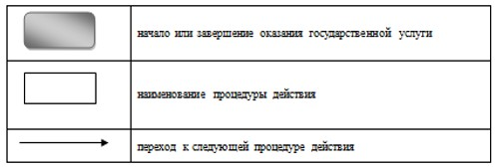

© 2012. РГП на ПХВ «Институт законодательства и правовой информации Республики Казахстан» Министерства юстиции Республики Казахстан

